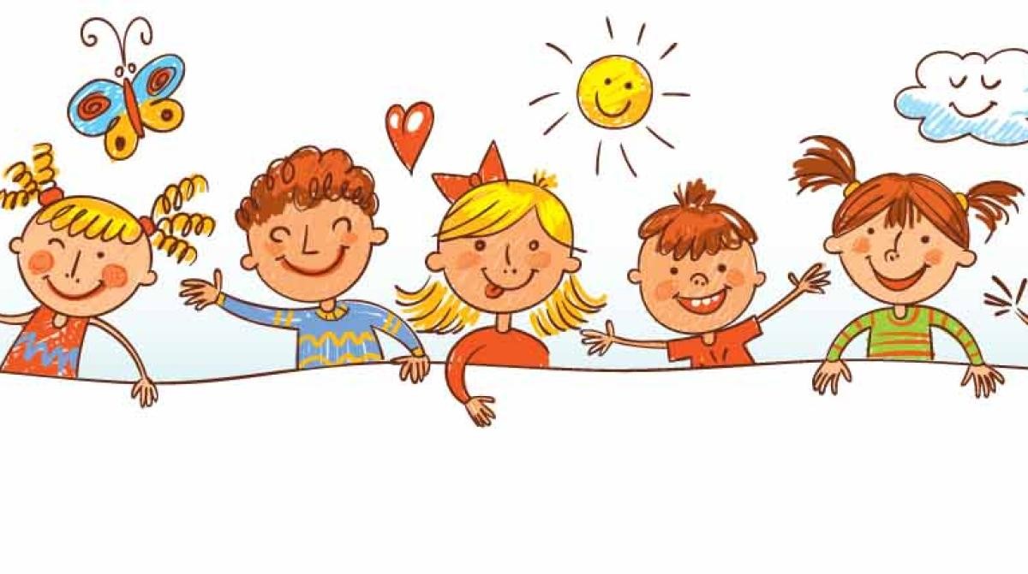
Календарь событий
( из опыта работы) стр. 3

№ 1 (20)
Ноябрь 2020 г.
Выходит 1 раз в неделю

Газета МБДОУ д/с 10 «Белочка»
г. Кулебаки
Информационно-познавательная газета
«Детский мир без жестокости и насилия»

Уважаемые читатели нашей газеты!
Это интересно
Что же такое насилие и жестокое обращение? Каковы их причины и последствия? Как вовремя распознать ребёнка, оказавшегося в социально опасном положении? Постараемся ответить на эти вопросы.

Жестокое обращение с детьми – это умышленное или неосторожное обращение или действия со стороны родителей/лиц, их заменяющих, или других людей, которые привели к травмам, нарушению в развитии, смерти ребёнка, либо угрожающее правам и благополучию ребёнка.
Жестокое обращение не сводится только к избиению. Не менее травмирующими могут быть насмешки, оскорбления, унижающие сравнения, необоснованная критика. Кроме того, это может быть отвержение, холодность, оставление без психологической и моральной поддержки.
Каждый номер газеты «Детский мир без жестокости и насилия» будет размещен на сайте детского сада http:// ds-10-belochka.nubex.ru и у Вас будет возможность его распечатать, чтобы читать вместе с детьми дома и показать родственникам, знакомым.

Родительский всеобуч
стр. 1

Педагогам на заметку
стр.2
«Сказкотерапия …»

« Устами младенца»
(рубрика для детей) стр. 4

Литературная страничка «Для души» стр.5

Редакционная коллегия газеты

Е.Б. Микишова
воспитатель, верстальщик

М.А. Лютина
воспитатель, дизайнер

Ю.А. Тюрина
воспитатель, редактор

А.В. Ковшова
старший воспитатель, главный редактор газеты

e-mail: aleft.volkova@yandex.ru
Сайт детского сада: ds-10-belochka.nubex.ru
Информационно-познавательная газета
№ 1 (20) ноябрь 2020 г.
«Детский мир без жестокости и насилия»
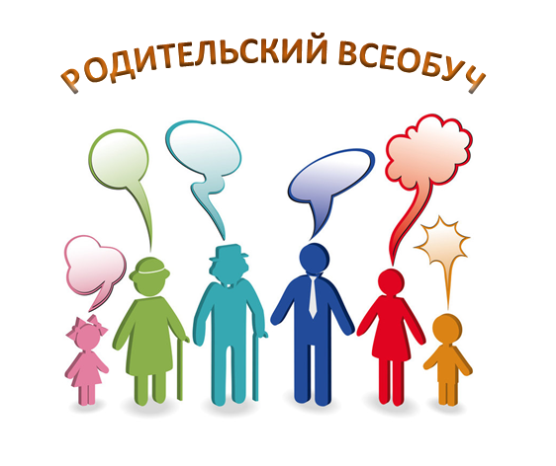
Родительский всеобуч
Что делать, если вы боитесь, что кто-то может нанести вред вашему ребенку?
В случае если вас тревожит действия постороннего лица, вы заметили, то, что за вашим ребенком именно в таком случае кто-то следит либо наблюдает, старайтесь побеседовать с ним и узнать, с чем связано его поведение. В случае если обстановка делается наиболее серьезной обдумайте план операций и в последующий раз работайте в соответствии с ним.
Если вы думаете, что ваш ребенок находится в опасности, звоните 02, поместите ребенка в безопасное место и оставайтесь радом с ним.

Чтобы защитить своего ребенка от жестокого обращения:
Пусть дошкольник знает, то, что он может с полной уверенностью сказать вам о чем угодно;
Проверьте абсолютно всех старших, какие контактируют с вашим ребенком: педагогов в детском саду, преподавателей, нянь;
Прислушивайтесь к своему ребенку;
Узнайте имена ваших соседей и их детей;
Научитесь различать черты насилия и пренебрежения. К примеру, дошкольник может не успевать в развитии, плохо расти, быть грязным, неухоженным, либо больным, способен выражать враждебность, беспокойность;
Познакомьтесь с друзьями своего ребенка и членами их семей;
Предложите свою помощь молодым родителям;
Обратитесь за поддержкой в психологические службы либо по телефону доверия, в случае если вы подвергаетесь насилию;
Изучите методы борьбы со стрессом.
В случае если вам представилось видеть, ожесточенное обращение либо игнорирование по отношению к ребенку непременно оповестите об этом. Ваше безразличие может стоить жизни ребенку.

Выйти из ситуации, когда вдруг покажется, что нужно применить наказание, или предупредить такую ситуацию помогут следующие рекомендации:

Принимайте разрешение вместе с ребенком, а кроме того предоставьте ему возможность осуществлять самостоятельные решения: дошкольник охотнее покоряется этим законам, какие определяет непосредственно сам.
Не действуйте сгоряча.
Требуя чего-то в таком случае с ребенка, давай ему конкретные и четкие предписания.

2
Информационно-познавательная газета
№ 1 (20) ноябрь 2020 г.
«Детский мир без жестокости и насилия»
Педагогам на заметку

Рекомендации по чтению терапевтических сказок для педагогов
1.Во время прочтения сказки будьте эмоциональны, читайте с «выражением». Это позволит ребенку (детям) глубже погрузиться в сюжет, сделает сказку интересней и насыщенней.
2.Не следует торопиться во время чтения, делайте логические паузы, оставляя место для комментариев ребенка и ваших собственных.

Арт-терапия в работе с агрессивными детьми

Повышенная агрессивность детей является одной из проблем в детском коллективе.
Арт – терапия считается одним из наиболее мягких, но эффективных методов, используемых в работе педагогами, психологами и психотерапевтами.

Одним из видов арт-терапии является сказкотерапия.

Сказкотерапия - это способ передачи индивидууму (чаще ребенку) необходимых моральных норм и правил.
Сказка служит одним из доступных путей переноса своих собственных переживаний на другого и, наоборот, осознания своих собственных чувств через окружающих.
Сказка для детей – «особая деятельность, которая позволяет раздвигать рамки обычной жизни, сталкиваться со сложными явлениями и чувствами»

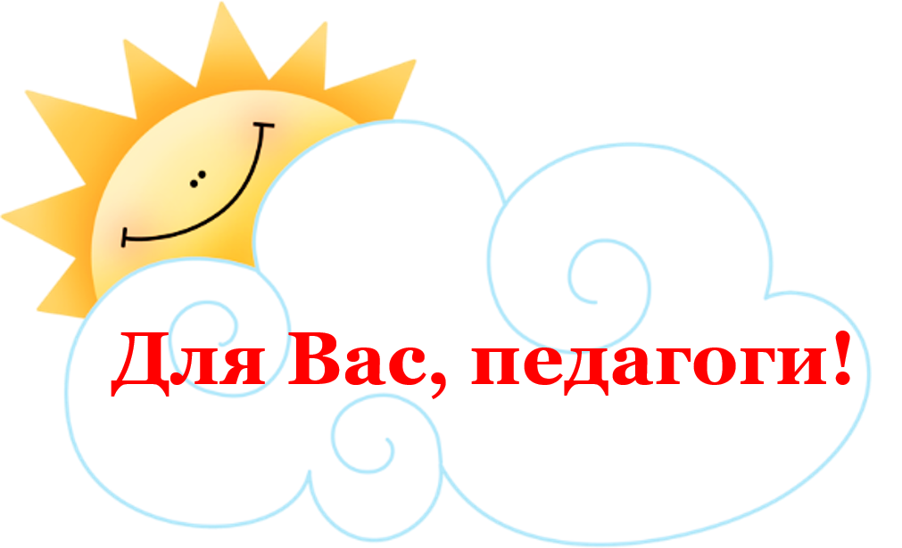

1.Учитывайте возрастные особенности детей. Это необходимо для того, чтобы ребенок (дети) слушали сказку внимательно и после прочтения могли обсудить сюжет с вами.
2.Следите за реакцией ребенка на сказки, их отдельные фрагменты. По жестам, позе, мимике вы можете отследить, захвачен ли ребенок (дети) содержанием или нет. Если внимание ребенка сосредоточено на описываемом действии, сказка подобрана верно. Если сказка не интересна, значит, что-то не так или ребенок еще не готов её воспринять.
3.После прочтения сказки обсудите её с ребенком (детьми). О чем сказка?
Что запомнилось больше всего?
Какие герои запомнились? Почему?

3
Информационно-познавательная газета
№ 1 (20) ноябрь 2020 г.
«Детский мир без жестокости и насилия»
Календарь событий

Неделя добрых игр
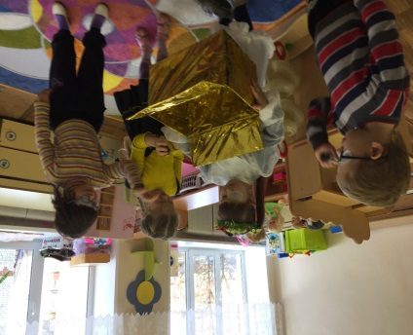
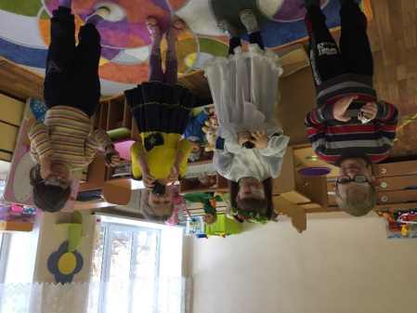
В группе среднего возраста для детей с нарушением зрения воспитателем Волковой А.Г. была организована «Неделя доброты» для создания положительной психологической атмосферы в группе, гармонизации детско-родительских отношений, снятия психоэмоционального напряжения у детей и педагогов.
Каждый день дети играли в игры с положительным эмоциональным настроем.
Понедельник начался с игры «Выбери хорошие поступки». Дети по картинкам определяли хорошие поступки и аргументировали свой выбор.

Через игру «Волшебное сердечко» дети научились обращаться друг к другу, используя ласковые, добрые слова.

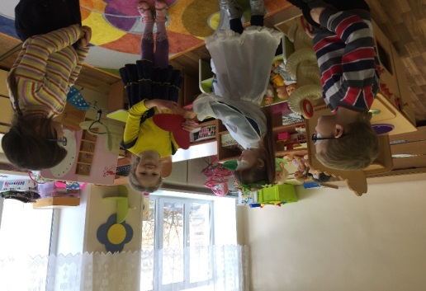

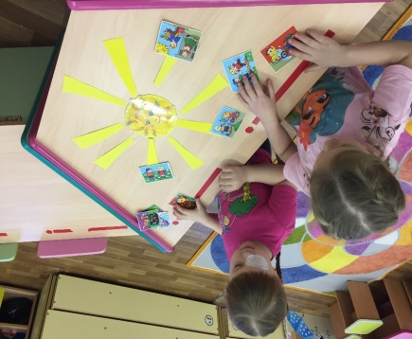
В ходе игры «Цветик семицветик с добрыми пожеланиями» дети пополнили свой словарный запас понятиями «добрых слов»

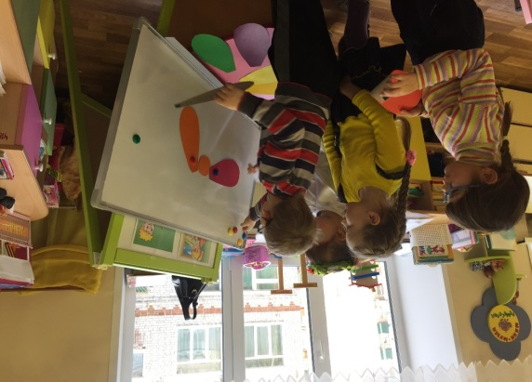
Фея Доброты предложила детям простится с негативными эмоциями, предложив сыграть в игру «Коробочка со злостью - не сердись, а улыбнись»

4
Информационно-познавательная газета
№ 1 (20) ноябрь 2020 г.
«Детский мир без жестокости и насилия»

Устами младенца
Уважаемые родители! Найдите время для своего ребёнка. Поиграйте с ним в добрые игры

Игра «Как надо заботиться»
Цель: формирование представлений о добре, любви и заботе.
Ход игры: Дети встают в круг. Взрослый обходит круг и вкладывает в руки детей разных игрушечных зверей, а затем называет одного игрушечного зверя, например, кошку. Тот, у кого в руках оказывается кошка, выходит на середину круга и просит детей по очереди рассказать, как нужно заботиться о кошке. Ребенок в центре круга дарит свою игрушку тому, чей рассказ понравился ему больше.
Картотека игр «Добро, что Солнце»

«Волшебный мешочек»
Цель: учить детей понимать настроение другого человека; познакомить со способами управления и регуляции настроения.
Материал: мешочек, картинки с изображением различных оттенков настроений.
Ход упражнения: в мешочек волшебнику предлагается сложить все отрицательные эмоции: злость, обиду, гнев.
Взрослый предлагает детям обсудить их собственное настроение.

Игра «Круг честности»
Цель: формирование социальные и нравственные отношения с окружающим миром через развитие лучших качеств – честности ребенка. Ход игры: Нужно разделиться на две команды. Члены одной команды встают в круг и, взявшись за руки, поднимают их вверх. Это круг честности. Вторая команда встает в цепочку, друг за другом под веселую музыку вбегает и выбегает из круга честности подобно ручейку. Когда музыка останавливается, дети, образующие круг честности, опускают руки и никого не выпускают из круга. Те, кто остались в круге, по очереди рассказывают о каких-либо честных поступках. Затем команды меняются местами.

5

«Детский мир без жестокости и насилия»
Информационно-познавательная газета
№ 1 (20) ноябрь 2020 г.

Страничка для души

Рука помощи
В болоте тонул человек. Он весь погрузился в трясину, и только голова его еще выглядывала. Несчастный кричал, прося о помощи. Скоро целая толпа собралась на месте происшествия. Нашелся смельчак, пожелавший спасти тонущего. «Протяни мне руку! – кричал он ему. – Я вытащу тебя из болота.» Но тонущий взывал о помощи и ничего не делал для того, чтобы тот смог ему помочь. «Дай же мне руку», - все повторял ему человек. В ответ раздавались лишь жалобные крики о помощи. Тогда из толпы вышел еще один человек и сказал: «Ты же видишь, что он никак не может дать тебе руку. Протяни ему свою, тогда сможешь его спасти».
Притча о мудром воспитании
Как-то в одно селение пришёл и остался жить старый мудрый человек. Он любил детей и проводил с ними много времени. Ещё он любил делать им подарки, но дарил только хрупкие вещи. Как ни старались дети быть аккуратными, их новые игрушки часто ломались. Дети расстраивались и горько плакали. Проходило какое-то время, мудрец снова дарил им игрушки, но ещё более хрупкие. Однажды родители не выдержали и пришли к нему: - Ты мудр и желаешь нашим детям только добра. Но зачем ты делаешь им такие подарки? Они стараются, как могут, но игрушки всё равно ломаются, и дети плачут. А ведь игрушки так прекрасны, что не играть с ними невозможно. - Пройдёт совсем немного лет, - улыбнулся старец, - и кто-то подарит им своё сердце. Может быть, это научит их обращаться с этим бесценным даром хоть немного аккуратней?

Тираж: 10 экземпляров
Адрес редакции: 607010, Нижегородская область, город Кулебаки, ул. Адм. Макарова, 6а
Тел.: (83176) 5-14-34
Сайт: http:// ds-10-belochka.nubex.ru
E-mail: aleft.volkova@yandex.ru

6

